Petto d”oca con pure di sedano rapa , composta di cipolle rosse e riduzione di Merlot
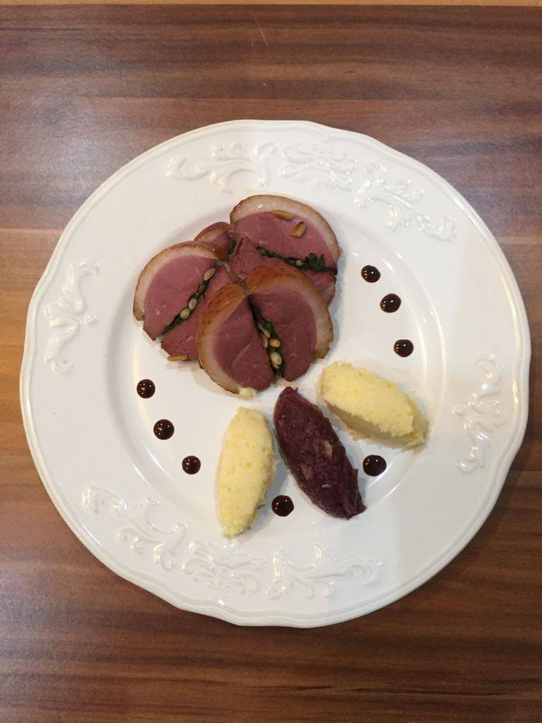
Tempo di preparazione : 2 ore
Tempo di cottura : 1,5 ore
Ingredienti per 4 persone:
- 1 petto di oca con la pelle
- Spinaci freschi 100 g
- Pinoli 10g
- Timo , maggiorana, pimento q.b.
Pure di sedano rapa
- 1 sedano rapa di media grandezza
- ½ carota
- ½ cipolla
- 300 ml latte
- 10g burro
- Sale , pepe q.b.
Composta di cipolle rosse
- Cipolle rosse 500g
- Zucchero di canna 150
- Aceto di mele 100 ml
- Vino rosso 100 ml
- Sale q.b.
- Alloro
- Bacche di ginepro q.b.
- Chiodi di garofano q.b.
- Cannella q.b.
Riduzione di Merlot
-250 ml Merlot
-125 g zucchero
-125 ml aceto balsamico
Procedimento:
Battete moderatamente col batticarne il petto d”oca poi cospargete con le spezie , salate , pepate. Distribuite sopra le foglie di spinaci. In una padella rosolate i pinoli poi addagiateli sopra i spinaci. Chiudete il petto d”oca chiudendovi all”interno il ripieno e legate il rotolo con dello spago per alimenti. Infornate a 140° per 60 minuti. Appena cotto fatelo intiepidire ; poi liberatelo della legatura .
Pure di sedano rapa
Tagliate il sedano rapa , ½ carota , ½ cipolla a mirepoix. In un pentolino portate a ebbolizione la mirepoix con il latte finchè le verdure si ammorbidiscono. Salate , pepate. Togliete dall fuoco e frullate. Agiungete il burro e mantecate
Riduzione di Merlot
In un pentolino mettete tutti ingredienti. Fatte ridure ¾ a fiamma bassa
Affettate il petto d”oca. Sistemate le fette sul fondo del piatto , il pure e la composta di cipolle e qualche goccia di riduzione. Quindi servitele.
Teodorescu Madalina chef modulo 3

